Информационная газета 28 Отдела Надзорной Деятельности и профилактической работы
Пермского муниципального района

№ 41 от 20 октября 2016 г.

По оперативным данным по состоянию на 25 сентября 2016 года на территории Пермского муниципального района произошло 73 пожара (в 2015 – 103) снижение на 29,13%, на которых погибло 10 человек (в 2015 – 15) снижение 33,33 %, в 2016 году получены травмы различной степени тяжести 7 (в 2015 – 8) снижение 12,5 %.

15.10.2016 года на территории Пермского муниципального района, Лобановского сельского поселения в с. Кольцово произошел пожар в деревянно-рубленном строении бани.

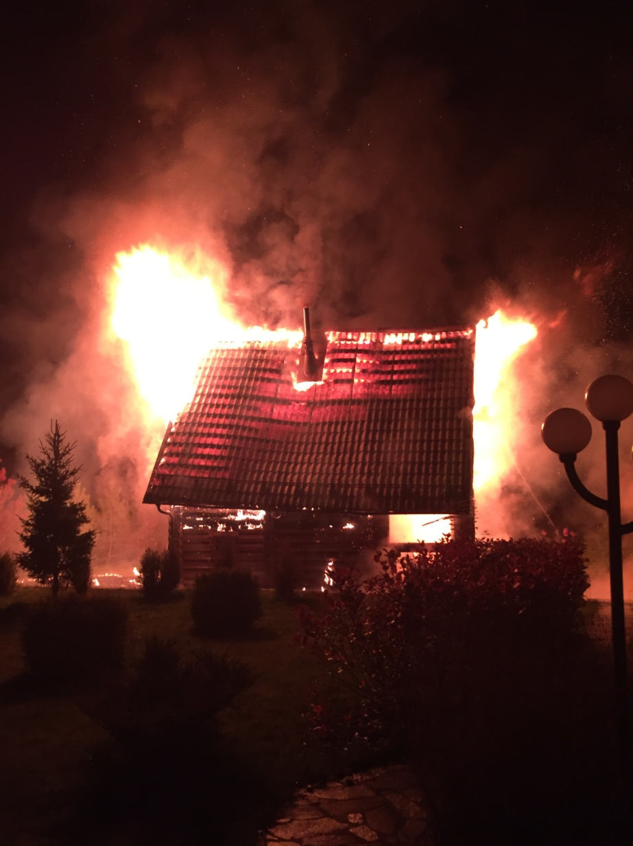

Независимая оценка пожарного риска.

Независимая оценка пожарного риска (аудит пожарной безопасности) - это одна из форм оценки соответствия объектов защиты (продукции) требованиям пожарной безопасности, установленным федеральными законами о технических регламентах, нормативными документами по пожарной безопасности, и условиям договоров. Формы оценки соответствия объектов защиты (продукции) требованиям пожарной безопасности установлены статьей 144 Федерального закона № 123-ФЗ от 22.07.2008 г. "Технический регламент о требованиях пожарной безопасности". В соответствии с частью 2 статьи 144 указанного закона порядок оценки соответствия объектов защиты (продукции) установленным требованиям пожарной безопасности путем независимой оценки пожарного риска устанавливается нормативными правовыми актами Российской Федерации.
Правила оценки соответствия объектов защиты (продукции) установленным требованиям пожарной безопасности путем независимой оценки пожарного риска установлены Постановлением Правительства Российской Федерации от 07.04.2009 г. № 304 "Об утверждении Правил оценки соответствия объектов защиты (продукции) установленным требованиям пожарной безопасности путем независимой оценки пожарного риска".
В соответствии с Правилами независимая оценка пожарного риска проводится на основании договора, заключаемого между собственником или иным законным владельцем объекта защиты (далее - собственник) и экспертной организацией, осуществляющей деятельность в области оценки пожарного риска (далее - экспертная организация).
Независимая оценка пожарного риска включает следующее:
а) анализ документов, характеризующих пожарную опасность объекта защиты;
б) обследование объекта защиты для получения объективной информации о состоянии пожарной безопасности объекта защиты, выявления возможности возникновения и развития пожара и воздействия на людей и материальные ценности опасных факторов пожара, а также для определения наличия условий соответствия объекта защиты требованиям пожарной безопасности;
в) в случаях, установленных нормативными документами по пожарной безопасности, - проведение необходимых исследований, испытаний, расчетов и экспертиз, а в случаях, установленных Федеральным законом "Технический регламент о требованиях пожарной безопасности", - расчетов по оценке пожарного риска;
г) подготовка вывода о выполнении условий соответствия объекта защиты требованиям пожарной безопасности либо в случае их невыполнения разработка мер по обеспечению выполнения условий, при которых объект защиты будет соответствовать требованиям пожарной безопасности.
Результаты проведения независимой оценки пожарного риска оформляются в виде заключения о независимой оценке пожарного риска (далее - заключение), направляемого (вручаемого) собственнику.

Что дает собственнику проведение на его объекте независимой оценки пожарного риска?

В соответствии с п. 25 Административного регламента МЧС России по исполнению государственной функции по надзору за выполнением федеральными органами исполнительной власти, органами исполнительной власти субъектов Российской Федерации, органами местного самоуправления, организациями, а также должностными лицами и гражданами обязательных требований пожарной безопасности органами Госпожнадзора при планировании учитываются сведения о проведении независимой оценки пожарного риска на объектах надзора, выполненной аккредитованной в установленном порядке организацией. В случае проведения такой оценки с выводом о выполнении условий соответствия объекта защиты обязательным требованиям пожарной безопасности, органами ГПН плановые проверки в отношении этих объектов надзора планируются не ранее чем через три года. В соответствии с п. 47 указанного Административного регламента в случае поступления в органы ГПН заключения о независимой оценке пожарного риска на объекте надзора, выполненного аккредитованной в установленном порядке организацией, с выводом о выполнении условий соответствия объекта защиты обязательным требованиям пожарной безопасности, до истечения срока исполнения ранее выданного предписания по устранению нарушений, внеплановая проверка с целью контроля исполнения ранее выданного предписания по устранению нарушений или по снятию с производства также не проводится. При этом орган ГПН не вправе оценивать полноту и достоверность заключения о независимой оценке пожарного риска на объекте надзора.
Старший инспектор 28 ОНПР по ПМР Казеев Д.А

Детская шалость.

Статистика пожаров говорит о том, что в последние годы количество возгораний, происходящих по вине детей постоянно снижается. Однако, шалость детей с огнём по-прежнему остаётся опасным фактором.
Это случается потому, что многие родители, заботясь о здоровье и жизни своих чад, бывают в то же время невнимательными к вопросу пожарной безопасности и не осуществляют должного контроля за играми детей.
У детей отсутствует защитная реакция на пожарную опасность, свойственная взрослым. Большинство из них не знает, что надо делать во время пожара, чтобы уцелеть, они прячутся под одеяло, в шкафу. Отыскать их в задымленных помещениях бывает очень трудно. И большинство детей гибнет на пожаре не от высокой температуры, а от дыма, насыщенного ядовитыми продуктами горения.
Меры по предупреждению пожаров от шалости детей не сложны:
- Не оставляйте на виду спички, сигареты, зажигалки.
- Не позволяйте покупать детям спички, сигареты.
- Следите, как дети проводят свободное время, чем интересуются, отвлекайте их от пустого времяпровождения.
- Не оставляйте детей без присмотра.
- Не доверяйте детям присматривать за топящимися приборами, газовыми или нагревательными электроприборами.
Уважаемые родители!
Обращаем ваше внимание на то, что осторожности нужно учить детей в обращении с огнем с первых лет жизни и постоянно. Вы сами должны соблюдать правила пожарной безопасности, показывая пример детям.
Помните! Здоровье ваших детей, сохранность личного и общественного имущества во многих случаях зависит от нас, взрослых.
инспектор 28 ОНПР по ПМР Казаринов П.В.

Документы, оформляемые по пожару.

В соответствии с существующим законодательством первоначальным документом расследовании пожара, в тех случаях, когда в его тушении участвовали подразделения ГПС, является акт о пожаре.
Акт о пожаре составляется в двух экземплярах начальником караула (подразделения ГПС) непосредственно на месте пожара по окончанию его тушения.
Акт о пожаре подписывается лицом, его составившим, и представителем объекта, на котором произошел пожар, с вручением ему одного экземпляра. Другой экземпляр акта о пожаре передается в органы дознания (чаще всего в органы Госпожнадзора).
В акте о пожаре указываются основные сведения по пожару: место пожара, его площадь, ход тушения, использование сил и средств, установленная или предполагаемая причина, наличие пострадавших. Не требуется составление акта о пожаре, если данное происшествие не подлежит учёту как пожар (перечень таких происшествий приведен ниже).
При подписи акта о пожаре представителю объекта следует обратить внимание на полноту изложенных в нем сведений и соответствие их фактическому положению.
То есть, на объекте должен быть установлен порядок, при котором акт не может «подмахнуть» сторож на выезде, а должен рассмотреть представитель объекта, компетентный как минимум в том какие происшествия не подлежат учету как пожар.
В случае если происшествие не учитывается как пожар представителю объекта, взаимодействующему с прибывшим подразделением ГПС, необходимо на месте решить вопрос о не составлении акта о пожаре, с указанием об этом в передаваемой по радиосвязи информации на пункт связи пожарной части.
В случае возникновения пожара в помещениях арендуемых сторонними организациями лицу, сообщающему по телефону 01 о пожаре, сразу необходимо называть наименование арендатора расположенного на территории объекта и проконтролировать чтобы в акте о пожаре указывалось наименование арендатора , а не энергообъекта..
В тех случаях, когда подразделения ГПС не участвовали в тушении - исходным документом для расследования органами дознания является протокол устного заявления о происшедшем пожаре составляемый работником органа дознания.

При расследовании пожара дознавателем оформляются:
- протокол осмотра места происшествия (пожара), который подписывается понятыми,
- специалистами (если они привлекались) и лицом, производившим осмотр места происшествия;
- объяснения по обстоятельствам возникновения пожара (не менее двух), которое подписывается лицом, давшим объяснение и лицом, отобравшим объяснение. Если объяснение написано собственноручно, то об этом делается отметка.
- постановление об отказе или возбуждении уголовного дела (в большинстве случае об отказе).
Постановление об отказе в возбуждении уголовного дела выносится после предоставления в органы дознания юридическим лицом справке о прямом ущербе от пожара.
В соответствии с Инструкцией по расследованию и учёту пожаров на объектах энергетики РД 153-34.0-20.802-2002 акт о пожаре не составляется в случаях перечисленных в п.1.2.
1.2. Расследованию и государственному статистическому учету подлежат все случаи пожаров, независимо от причин их возникновения и ущерба, за исключением:
1.2.1. Локальных очагов самовозгорания хранящегося запаса угля, сланца или торфа в штабелях склада твердого топлива при условии, что они не привели к возникновению и распространению горения по данному штабелю или пожару на объектах склада топлива, а также других сооружений энергетического предприятия;
1.2.2. Вспышек (хлопков) в системе пылеприготовления твердого топлива при условии, что они не привели к разрушению системы пылеприготовления и пожару на другом оборудовании;
1.2.3. Местного загорания топлива в котле при его растопке при условии, что это не привело к разрушению обмуровки и конструкции котла, а также к повреждению другого технологического оборудования или сооружений;
1.2.4. Контролируемого применения огня в специально отведённых местах для сжигания мусора, уничтожения выбракованных материалов, тары, списанных с баланса и подлежащих сносу строений и т.п.;
1.2.5. Пожара под линиями электропередачи (лесных массивов, строений, нефтепроводов и газопроводов), происшедших по вине сторонних организаций или физических лиц, если это не привело к отключению и повреждению оборудования.
1.2.6. Коротких замыканий в электроустановках электростанций, тепловых и электрических сетях без последующего их горения;
1.2.7. Горения сухой травы или тополиного пуха, если они не привели к отключению или изменению схемы состава оборудовании, его повреждению, а также возникновению пожара в зданиях и сооружениях энергетического предприятия.
Объектовое расследование пожара в помещении, сданном в аренду сторонней организации, производится комиссиями энергетических предприятий с привлечением представителя арендаторов (п..1.7 РД 153-34.0-20.802-2002).
При взаимодействии объекта с представителями органов дознания по расследованию пожара объекта необходимо исходить из требований п.1.8 РД 153-34.0-20.802-2002 см. выписку.
1.8. В соответствии с Уголовно-процессуальным кодексом РФ и Федеральным законом "О пожарной безопасности" материалы ведомственного расследования пожара при поступлении запроса должны представляться в органы дознания, на которые по законодательству возложены обязанности по обнаружению преступлений и определению лиц их совершивших, а также принятия мер, необходимых для предупреждения и пресечения преступления.
Также следует соблюдать и требования п.1.6. РД 153-34.0-20.802-2002.
1.6. Пожары, происшедшие по причине воздействия других организаций (проектных, монтажных, строительных, ремонтных, заводов-изготовителей и т.п.), должны расследоваться с приглашением представителей этих организаций, а копии актов расследования направляться в их адрес. При невозможности соблюдения этого требования в акте расследования должна быть сделана соответствующая запись и приложены заверенные копии приглашений.
Взаимодействие с объектовой пожарной охраной (в том числе и с объектовыми подразделениями ГПС) осуществляется в соответствии с требованиями п. 1.1.5. РД 153-34.0-20.802-2002 см. выписку, п. 1.1.5. Анализ совместных действий персонала предприятия (организации) и объектовой пожарной охраны по тушению пожара для необходимых уточнений и корректировок оперативного плана пожаротушения.
ст. инспектор 28 ОНПР по ПМР Федотовских Е.С.

28 Отдел надзорной деятельности и профилактической работы по Пермскому муниципальному району
телефон: 294-67-61; e-mail: ond.28@yandex.ru.
тираж: 300 экз.

